Universidad Galileo
Fisicc-Idea
CEI- Liceo Guatemala Sábado: 11:00 a.m.
Tutor: Lic. Ronald Caracún
Comercio Electrónico

" PROYECTO PAGINA WEB JENNY DONIS FASHION "

Integrantes de Grupo:
Heidy Magaly Zavala - IDE 9630051
Elsa Marina Barrera Marroquin - IDE1340013
Rocío Denisse Payeras Barrera - IDE1170037
Guatemala, 15 de Marzo de 2014
Tabla de Contenido
- INTRODUCCION 3
- PROYECTO PAGINA WEB DE JENNY DONIS FASHION 4
- IDENTIFICACIÓN DE OPORTUNIDAD DE MERCADO 5
  - Proceso de Toma de Decisiones 5
  - Oportunidad de Mercado 6
  - Selección de Modelo de Negocio 9
  - Sistema de Recursos 10
  - Modelo financiero a utilizar 12
  - Diseño de la interfaz con el cliente 13
  - Desarrollo de las Estrategias de Mercado 14
  - Implementación de la Estrategia 15
  - Definición de las forma de medición 16
  - Estimación de Valor de Mercado 16

- HOSTING PARA ESTE PROYECTO 17
2.1 Hosting Nacional 18
2.2 Hosting Internacional 20

- NOMBRE DE LA PÁGINA WEB DEL PROYECTO 21
- PROCEDIMIENTO PARA REGISTRAR UN DOMINIO EN GUATEMALA (.gt) 21
4.1 Estados de un Nombre de Dominio 23
  - Reglas de Sintaxis 24

- ¿CÓMO FUNCIONAN LOS PAGOS EN INTERNET A TRAVES DE PAYPAL, CLICKBANK Y CLICKANDBUY? 26
  - Paypal 26
  - Clickbank 27
  - Clickandbuy

- RESUMEN CAPITULO 6, LIBRO E-COMMERCE 29

- CONCLUSIONES 31
- RECOMENDACIONES 32
- E-GRAFIAS Y BIBLIOGRAFIA 33

- Introducción
Jenny Donis Fashion, surgió como propuesta para el proyecto de Comercio Electrónico. Para el desarrollo de este proyecto, se tomó en cuenta los pasos vistos en clase y siendo nuestra guía el Libro de e-Commerce.
En internet se investigó la información relevante de moda y tendencias en prendas de vestir y accesorios, seleccionando los mejores diseños y estilo para presentar una tienda en línea enfocándose a ropa formal y casual para hombre y mujer. Además se investigó sobre la creación de páginas Web, y cómo subirlas al internet.
Se investigó también información sobre hosting pagados y gratis; sobre los pagos por internet y cómo registrar un nombre de dominio .gt, el costo y el proceso que se debe seguir.
Se subieron videos de cada una de las integrantes de este proyecto a YouTube, los cuales son vinculados a la Página Web de este proyecto.
A continuación presentamos el proyecto escrito de la Página Web de Jenny Donis Fashion.

- PROYECTO PAGINA WEB DE JENNY DONIS FASHION

- IDENTIFICACIÓN DE OPORTUNIDAD DE MERCADO
  - ¿Dónde queremos participar?
La propuesta es crear una página web, será una Tienda en Línea llamada JENNY DONIS FASHION, para eso nos hemos constituido en una Sociedad Anónima, por tres socias que aportaremos capital y uniendo fuerzas podremos lograr nuestro negocio funcione por medio de la Web.
Estudiando la factibilidad de ofrecer a nuestros clientes el poder comprar desde de la comodidad de su casa o lugar de trabajo, mostrándoles un catálogo de nuestros productos que se los enviamos hasta su destino y sin costo adicional, enfocándonos a clientes a nivel nacional.

Siguiendo el esquema Marco Inicial, seleccionamos una de las cuatro categorías existentes en el Comercio Electrónico:
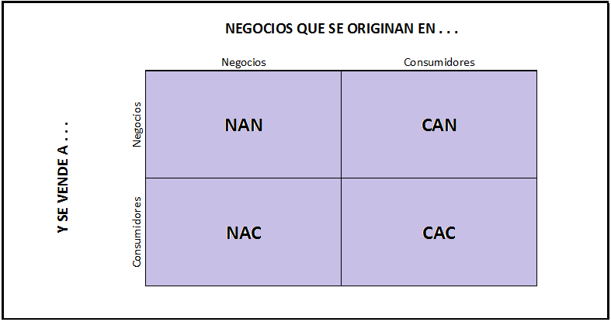

- De Negocio a Negocio
- De Consumidor a Negocio
- De Negocio a Consumidos
- De Consumidor a Consumidor

De éstas cuatro categorías, hemos elegido la de Negocio a Consumidor y en menor escala también de Negocio a Negocio. Con el fin de vender nuestro producto al consumidor final, pero sin descartar la posibilidad de hacer negocio con otra empresa.

  - Ventajas del Comercio en Línea.
Las decisiones estratégicas centrales se basan en la tecnología; en la actualidad, no es necesario contar con un espacio físico, pues una tienda virtual es suficiente. La apariencia, contenido y el diseño del sitio, juegan un elemento muy importante.
Siendo una gran ventaja para la atención del cliente, facilitarles hacer sus compras, pagos de forma electrónica, para su envío eficiente, aprovechando las herramientas de comunicación.
Se les da un servicio de atención de 24 horas, todos los días del año; los clientes pueden visitar la tienda virtual en cualquier momento. Siendo éste un “autoservicio”, en el que los clientes controlan su proceso de búsqueda, y decida los productos que les guste.
Con la página Web, la empresa puede aprovechar, llevando un control de visitas de un mismo cliente, los que más buscan, etc., esto ayudará a que se les pueda enviar correos electrónicos ofreciéndoles productos similares u ofertar de los productos visitados.

  - Proceso de toma de decisiones

    - GRUPO META:
Se ha determinado que para la empresa Jenny Donis Fashion, el grupo meta será en su mayoría hombre y mujeres jóvenes profesionales, en un rango de 25 a 35 de edad. El segundo grupo meta, pero en menor escala son las empresas distribuidoras de prendas de vestir, que les guste con diseño y marca propia de la empresa.

    - PROPUESTA DE VALOR:
Jenny Donis Fashion, la ropa que ofrecemos es de buena calidad, con estilos únicos y modernos, casuales y formales, hechos por nuestra Diseñadora de Modas Jenifer Donis. Cada prenda de vestir está garantizada para mayor tranquilidad de nuestros clientes.
Para la creación de la Página Web, identificamos y analizamos la oportunidad que se basa en un sistema de valor nuevo. Siendo una empresa que abrirá tanto sus puertas en un Centro Comercial, sino que además se hará por medio de la Web, aprovechando la tecnología para podernos posicionar en el mercado.

    - COMUNICACIÓN HACIA LOS CLIENTES:
La publicidad se hará a través de anuncios en línea, en páginas relacionadas con ropa casual y formal, moda y tendencias de temporada. Se imprimirá además, volantes en full color los cuales se colocarán en centros comerciales, por ejemplo: Oakland Mall, Próceres, Pradera, Miraflores, Tikal Futura, Condado Concepción y Paseo Cayalá.

    - CONTENIDO, “APARIENCIA Y GRADO DE PERSONALIZACIÓN DEL SITIO WEB:
El sitio Web de nuestra tienda http://ropayaccesorios3.webnode.es/ es muy sencilla de acceder, puedes ver nuestro catálogo de ropa y accesorios, puedes hacer tu compra, sumando al carrito, se ingresan los datos para que puedan efectuar el pedido y el envío del mismo, el cliente decide de la forma pagar y el medio de envío para que le llegue su producto.

  - Oportunidad de Mercado:

    - Marco de trabajo para la oportunidad en el mercado:

- Condición 1ª CREAR UNA OPORTUNIDAD EN UN SISTEMA DE VALORES NUEVO O EXISTENTE

Jenny Donis Fashion se situará dentro de un sistema de valor nuevo, pues abrirá sus puertas dentro de un centro comercial el cual su apertura se dará el primero de mayo de 2014, iniciando sus actividades por medio de su página web.

- Condición 2ª DESCUBRIR UN NÚCLEO DE OPORTUNIDADES, NECESIDADES INSATISFECHAS O QUE SE PUEDEN SATISFACER MEJOR

Estableciendo el campo de juego, la empresa Jenny DonisFashion, puede definir la oportunidad de incrementar la satisfacción del cliente, dándoles la facilidad de poder seleccionar sus prendas, dándoles garantía del producto, y poder ofrecerles variedad estilos, colores, tallas.

La existencia de tiendas de ropa por medio de la Web son bastantes competitivas, el porcentaje bien alto, pero así también la mayoría de estos tienes que ir a visitar la tienda físicamente para efectuar su compra.

Jenny Donis Fashion aprovechará el comercio electrónico para abrir la tienda virtual. Los productos serán mostrados en un catálogo con fotografías de los estilos, colores, y variedad, tanto de ropa como de accesorios. Estas son seleccionadas por categoría, separados los hombre y mujeres.

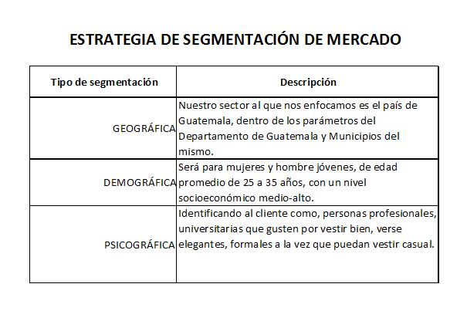
- Condición 3ª IDENTIFICAR Y ELEGIR EL SEGMENTO DE CLIENTES PRIORITARIOS

El grupo meta de la Tienda virtual Jenny Donis Fashion, será en su mayoría el grupo meta serán hombre y mujeres jóvenes profesionales, en un rango de 25 a 35 de edad. Seleccionados por su nivel académico porque así podemos identificar el segmento de mercado de un nivel socioeconómico de clase media-alta.
El segundo grupo meta, son otras tiendas que venden prendas de vestir, dándoles variedad de diseño únicos en el mercado, y marca propia de nuestra diseñadora.

- Condición 4ª DECLARAR LA OPORTUNIDAD QUE LA EMPRESA TIENE DE LOGRAR UNA VENTAJA CON SUS RECURSOS

Para la creación de nuestra tienda virtual contamos con una sociedad de cuatro socias, tres son estudiante universitarias, de la carrera Licenciatura en Administración de Negocios, todas aportando un capital inicial para la creación de la página Web, la cuarta socia es Diseñadora de Modas, que hará sus propios estilos en prendas de vestir.

Con estos recursos y el capital inicial podremos lanzar al mercado una marca nueva creando nuestra página web, para que los clientes puedan comprar en línea.

- Condición 5ª EVALUAR EL ATRACTIVO COMPETITIVO, TECNOLÓGICO Y FINANCIERO DE LA OPORTUNIDAD

En cuanto a la elaboración de la prendas de vestir y los accesorios, no será de mayor inversión, pues se hará una subcontratación, en el caso de la ropa de pedirá a un taller de costura que la haga según los diseños que se les proporcione; con los accesorios serán seleccionados cuidadosamente con nuestros proveedores.

Según el éxito que se dé a través de la Web, se pretende expandir la empresa abriendo más tiendas a nivel nacional y con una plataforma en la página Web bastante alta, con un buen control en pedido que sea llegado. Con la tecnología podremos tener mejor control en la atención de nuestros clientes. Aprovechando al máximo el tiempo para poder despachar con eficacia.

El atractivo se dará por las ganancias que se estén dando por cada prenda de vestir que se venda, esto nos dará mayor fuerza para poder crecer y establecernos dentro del mercado.

  - SELECCIÓN DE MODELO DE NEGOCIO
    - Propuesta de valor:
JENNY DONIS FASHION, ofrece prendas de vestir de alta calidad, tallas y colores, con estilos únicos hechos por una Diseñadora Profesional, lo que da a los clientes la garantía de obtener un buen producto a precios razonables.
Este negocio además de sus diseños en las prendas de vestir, innovadores y exclusivos, cuenta con su propia marca JENNY DONIS, que a través de la Tienda Virtual se dará a conocer dentro del mercado.
La ropa está hecha para jóvenes que se dedican a trabajo de oficina o profesionales que les guste vestir, tanto casual como formal, verse elegantes. Por lo que se enfoca en un estatus medio-alto en el segmento de mercado.
    - Productos a ofrecer

    - Ropa para mujer y para hombre casual y formal


    - Accesorios diversos
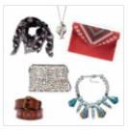

    - Zapatos
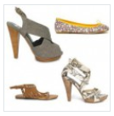

  - Sistema de Recursos

La empresa será constituida en una Sociedad Anónima, se denomina anónima no porque se desconozca quién es el titular o propietario de las acciones, sino porque como las acciones son negociables y transferibles, éstas pueden ser endosables o negociables una y otra vez. El capital está conformado por acciones.

JENNY DONIS FASHION, S.A., está conformada por cuatro socias, las cuales son:

- Rocio Denisse Payeras IDE11170037

- Heidy Magaly Zavala IDE9630051

- Elsa Marina Barrera IDE1340013

- Jenifer Donis (la Diseñadora de Modas)

Cada una de las socias aportaremos un capital para iniciar el negocio por medio de la Web y posteriormente lo haremos físicamente en el Centro Comercial Flores Del Lagozona 13, Amatitlán, donde actualmente tenemos nuestra oficina, donde llevaremos el control de los pedidos en línea, y poderlos despacho y envío a su destino.

PASO 1, Identificar los beneficios esenciales en el grupo de valores:
La tienda Jenny DonisFashion, sirve al mercado medio-alto, hombres y mujeres jóvenes comprendidos de 25 a 35 años de edad. Ofrece prendas de vestir, con variedad de colores, estilos y tallas, con diseños de una profesional altamente calificada. Contará además de la tienda virtual, con una tienda física que está por abrir.

PASO 2, Identificar las capacidades que se relacionan con cada beneficio:
- Tienda en Línea
- Sólida red de Distribución
- Tecnología
- Sitio popular en la Web
- Ofertas de Temporada
- Nueva Marca

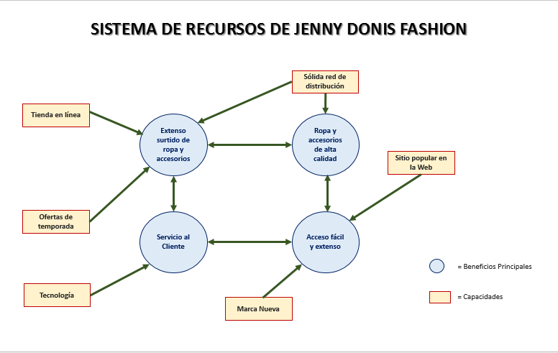
PASO 3, Vincular los recursos con cada capacidad:

PASO 4, Identificar a qué grado puede entregar la empresa cada capacidad:
Esta empresa no posee con todas las capacidades necesarias, y para adquirirla debe de subcontratar: primero, al taller que confecciones la ropa; segundo, debe también asociarse en concreto, con medios a fin de que el sistema opere con mayor efectividad. También se debe solicitar a las empresas de Courier a nivel nacional para que se tenga la cobertura deseada, que es la Ciudad de Guatemala y los municipios aledaños al departamento de Guatemala.

PASO 5, Identificar a los asociados que pueden cumplir con las capacidades:
Contamos con proveedores que nos surtan la materia prima de alta calidad para nuestros productos, además contamos con proveedores clasificados para la distribución de calzado y accesorios.
Junto a nuestros proveedores mostramos nuestra ropa con nuestra marca, y la exclusividad de estilos que nos proveerán de zapatos y accesorios, para la venta en línea.
  - Modelo financiero a utilizar

El tipo de modelo de ingresos:

- Venta de productos: PRENDAS DE VESTIR CASUAL Y FORMAL PARA HOMBRE Y MUJER, ACCESORIOS Y CALZADO

El tipo de modelo de valor:

- Las utilidades se van a ir generando conforme se vendan nuestros productos, eso mismo hará que una nueva marca se posicione en el mercado. Cada socia recibirá dividendo al final de cada período, por cada utilidad que se dé dentro del negocio.

El tipo de modelo de crecimiento:
- Se logrará el crecimiento a través de que exista tanto por vía Web como físicamente el establecimiento, teniendo la visión de expandir la cobertura a nivel de la república, y poco a poco pueda abrir fronteras a otros países.

  - DISEÑO DE LA INTERFAZ CON EL CLIENTE
Para esto se proporciona una representación de la estructura de las 7C, para el diseño de la interfaz del cliente, de la tienda JENNY DONIS FASHION

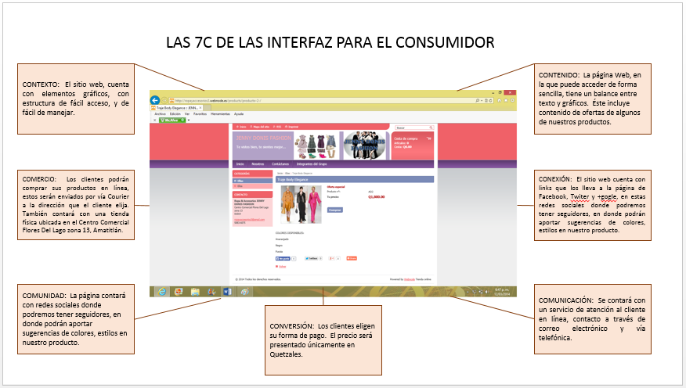

El contexto del sitio JENNY DONIS FASHION refuerza su contenido. Al diseñar una distribución muy funcional con un mínimo de distracciones. La conexión del sitio Web refuerza su contenido. La comunicación y el comercio se refuerzan entre sí al mejorar la idea de que JENNY DONIS FASHION es una empresa nueva que aprovechando la tecnología, se incorpora al comercio electrónico ofreciendo productos innovadores, vanguardistas. Tiene link con redes sociales para seguirla, y así poder brindar noticias, ofertas, y contenido de interés para nuestros consumidores finales.

  - DESARROLLO DE LAS ESTRATEGIAS DE MERCADO
¿Cómo hacemos para que los posibles clientes lleguen y vuelvan a regresar? Y ¿Qué mecanismos voy a utilizar para tener alcance dentro y fuera de línea (on line y off line)
Tan importante como es lograr que el cliente nos visite y nos compre o haga uso de nuestros servicios por primera vez, es lograr que el cliente regrese.
Veamos a continuación algunas estrategias que nos permitirán hacer que el cliente regrese al local de nuestro negocio, y vuelva a comprarnos o hacer uso de nuestros servicios:

Brindar una buena atención
Brindar una buena atención consiste en ser amable con el cliente, mostrarse atento y servicial ante cualquier consulta o pedido que nos haga, mostrar un genuino interés por ayudarlo, atenderlo sin demoras, saludarlo, sonreírle y decirle “gracias”. Por medio del sitio Web, poderles atender con rapidez a todas las inquietudes de nuestros clientes, siendo una atención eficiente y efectiva.

Ser asesor antes que vendedor
Brindar una buena atención al cliente implica también ser su asesor antes que un vendedor, es decir, asesorarlo en su compra y recomendarle los productos o servicios que puedan estar necesitando o buscando. Esto también se puede lograr en línea, porque nuestra tienda contará con un chat que podrá brindar este servicio con eficiencia.

Ser sincero
Tanto para la tienda física como la tienda virtual, es un requisito para ser un asesor es ser sincero con el cliente, no tratar de vender por vender, sino recomendarle los productos que realmente necesita o busca, por ejemplo, no recomendarle una prenda de vestir que realmente no le queda bien, ni mencionarle características o atributos que el producto en realidad no posee.

Cumplir con las promesas
Ser sincero con el cliente implica también no hacer promesas sabiendo que no las podremos cumplir.
Cuando no podamos cumplir algo, debemos ser sinceros y decirle al cliente que por el momento no estamos en la capacidad de cumplir con aquello que nos pide; pero en cuanto prometamos algo, por más simple que sea, siempre debemos cumplirlo.

Mantener contacto con el cliente
Mantener contacto con el cliente consiste en prolongar la relación con éste una vez que nos haya visitado.
Para ello, en primer lugar debemos procurar conseguir sus datos, luego hacer contacto con él, por ejemplo, para felicitarlo por su compra, saludarlo por alguna festividad, o preguntarle cómo le está yendo con el producto; y luego, en cuanto se presente la oportunidad, hacerle saber de nuestros nuevos productos y promociones.

Tarjetas de descuento
Por la compra o adquisición de nuestros productos o servicios, podríamos hacerle entrega de una tarjeta que le dé el derecho a obtener un descuento especial en su próxima visita; por ejemplo, una tarjeta que diga: “Tarjeta de descuento del 10%. Al presentar esta tarjeta se hará acreedor a un descuento del 10%. Promoción válida solo de lunes a viernes”.

Tarjetas de puntos acumulables
Además de tarjetas de descuento, podríamos optar por entregarle tarjetas de puntos acumulables, en donde cada vez que compre nuestros productos o haga uso de nuestros servicios, vaya acumulando puntos que posteriormente pueda ser canjearlos por otros productos o promociones especiales.

Brindar un servicio extra
Finalmente, otra estrategia o forma de hacer que el cliente regrese consiste en brindar un servicio complementario al producto o servicio ofrecido, por ejemplo, el servicio de entrega del producto a domicilio, haciendo sus comprar el línea, desde la comodidad de su casa.

  - IMPLEMENTACIÓN DE LA ESTRATEGIA
¿Cómo voy a llegar a mi mercado objetivo?
Creado una Tienda en la Página Web, en donde mostramos un catálogo de ropa, estilo y colores, donde podrán hacer sus compras, también brindándoles la información de donde pueden llegar físicamente a buscarnos y conocer nuestro productos.
Ofreceremos estilos innovadores, únicos y dando a conocer una Marca Nueva, propia de nuestro negocio JENNY DONIS FASION.

  - DEFINICIÓN DE LA FORMA DE MEDICIÓN
¿Qué estamos haciendo? Y Qué mecanismos de medición vamos a utilizar para revisar nuestro funcionamiento?
La página de portada o Home muestra claramente varios de sus productos principales para que el visitante puede comprar.
Utilizamos botones y enlaces. Utilizamos el color y los tamaños de fuente apropiadas de manera que sean agradables y legibles. Evitando tener demasiados contenidos llamativos. También no llenando la página con demasiados botones y enlaces. Otro aspecto importante es que página de portada y todas las demás páginas se carguen rápidamente.
Tenemos una herramienta de búsqueda para el sitio web en la portada de modo que los compradores puedan buscar rápidamente el producto que desean. Uno de los mayores errores cometidos en algunos sitios web de comercio electrónico es no colocar una herramienta de búsqueda.
Mostramos todos los detalles necesarios del producto en la misma página. No haciendo al comprador saltar innumerables páginas y enlaces para buscar los datos que necesita para tomar su decisión. Además el precio del producto debe mostrarse de forma perceptible en la página del producto en sí. No ponga “Puede ver el precio en el carrito de compras”. Es irritante.
Las imágenes del producto con claras y mostrar lo mejor posible los detalles. Manténgalas lo suficientemente pequeño en resolución, es decir, 500kb vs 1500kb) a fin de que se carguen rápidamente. La velocidad de carga varía en función del tipo de conexión que utilice el comprador.
Con sentido común y unos cuantos consejos siempre se puede construir un buen sitio web de comercio electrónico. Hay muchos recursos en Internet para ayudarle. Pero si usted decide utilizar los servicios disponibles que le ofrecen websites de comercio electrónico prediseñados listos para que usted comience su tienda online puede utilizar estos consejos para evaluar el diseño realizado por su proveedor de servicios.

  - ESTIMACIÓN DEL VALOR DE MARCADO
¿Qué beneficios estamos creando para nuestros accionistas? Lo que los accionistas reciben de la empresa por participar en ella.

Se pretende crear un negocio en línea bien competitivo, sabemos que la tecnología ayuda a poder darse a conocer a distancias más grandes. Aprovechando el comercio electrónico, la tienda JENNY DONIS FASHION hará ventas por medio de la Web de ropa de alta calidad, a precios razonables, lo que hará efectiva las ventas y las ganancias las podremos ver en el transcurso de que el negocia vaya funcionando, por ser una Sociedad Anónima en la que se constituirá la empresa, cada accionista podrá recibir sus dividendos según la utilidad que tenga la empresa.

- HOSTING PARA ESTE PROYECTO

Webnode
Es una herramienta para crear páginas web fácil y rápidamente. Puedes usar incluso tu propio nombre de dominio.

¡Es gratis!
Las mejores cosas de la vida suelen ser gratis. Nuestros servicios también lo son. Tanto el gestor de contenido, como las plantillas y el alojamiento son gratuitos.

Sin publicidad
¿A quién no le gusta una web libre del bombardeo de la publicidad? Disfruta de una página web sin anuncios.

Lista en 5 minutos
Realmente puedes tener tu web lista en sólo 5 minutos. Incluye diseño gráfico moderno y contenido profesional preparado por nuestros especialistas.

Plantillas modernas
Elige entre la amplia variedad de plantillas de diseño profesional preparadas para tu tipo de negocio. ¡Hay para todos los gustos!

Utiliza tu propio dominio
Puedes tener tu web bajo tu propio dominio (p.ej. www.mipagina.com), o registrar un nombre de dominio nuevo a través de Webnode.

SEO Marketing
Webnode incluye optimización para motores de búsqueda. Genera automáticamente direcciones URL inteligentes y mapas de tu sitio web.

Rápido y fácil
Utilizar Webnode es rápido y sencillo. Sin necesidad de conocimientos técnicos ni instalaciones. Sólo regístrate y empieza a construir tu web.

Todo en uno
Conocemos lo que se necesita para crear una web y te hemos preparado todo tipo de herramientas útiles y mucho más...

  - Hosting Nacionales
123paginas.com :
Páginas web con alta calidad de diseño en planes todo incluido.

Amigo-HOST :
AmigoHost le ofrece planes de Hosting totalmente automatizados y con Panel de control. Pagos con tarjeta de crédito.

Covex Internacional :
Dominios nuevos us$10, transferir, bulk o en grupo, renovar, forward domain y mail; hosting linux y windows seguridad y back up desde $3 al mes, planes hosting email, certificados digitales SSL.

Espacio Cristiano:
Espacio Cristiano es un proyecto que surge de la necesidad de brindar recursos tecnológicos a entidades cristianas con el fin de llevar la palabra de Jesús a todo el mundo.

Goldesweb:
Es una empresa guatemalteca que ofrece servicios de multimedia como hosting, se dedica al diseño web, aplicaciones, hosting, juegos flash, banners, intros flash, etc.

Gratisw:
Alojamiento web gratis incluye dominio base de datos, cuenta ftp, emails, scripts preinstalados y todo lo necesario para poner su sitio web en línea en minutos.

GroupXP, S. A.:
Es una empresa privada fundada para brindar servicios de alojamiento para sitios de Internet, asesoría e-business, diseño de páginas web, backup remoto y publicidad web.

Hosting del Web:
Es una nueva opción que complementa la asesoría del sitio de Maestros del Web. Brindan un solo plan de hosting en diferentes servidores, adaptándose a las principales necesidades que los clientes requieran.

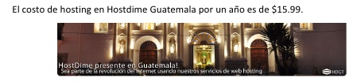

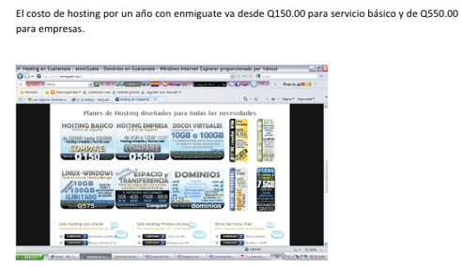
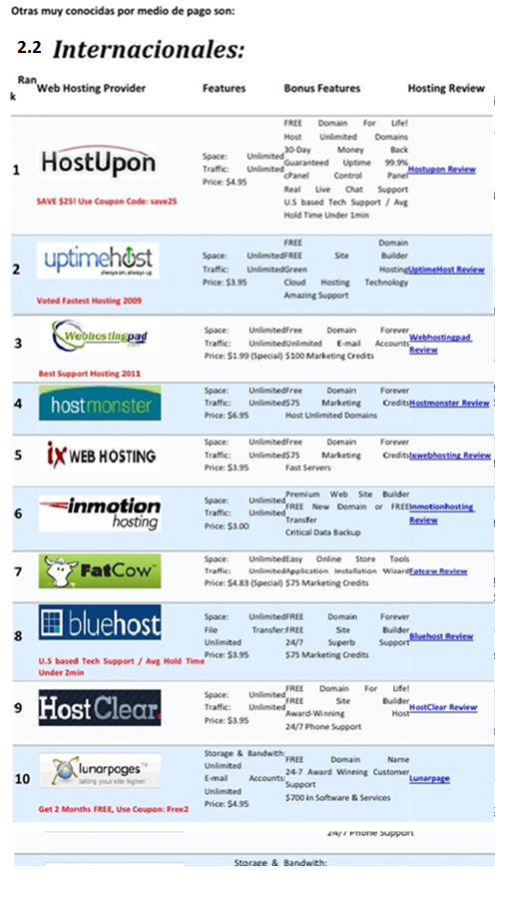

- NOMBRE DE LA PAGINA DEL PROYECTO
Nuestra página es una Tienda Virtual de Ropa, accesorios y calzado para hombre y mujeres jóvenes, comprendida en las edades aproximadas de 25 a 35 años.

El nombre del proyecto es:



La Página Web es:
http://ropayaccesorios3.webnode.es/

- PROCEDIMIENTOS PARA REGISTRAR UN DOMINIO EN GUATEMALA (gt)
COM.GT = Comercio de Guatemala
ORG.GT = Organización de Guatemala
NET.GT = Network de Guatemala
EDU.GT = Institución educativa de Guatemala
GOB.GT = Institución de Gobierno de Guatemala

Los requisitos para registrar un dominio en Guatemala, son:

REGISTRO DOMINIO .COM.GT, ORG.GT, NET.GT

1. Fotocopia Cédula de Vecindad del Representante Legal
2. Fotocopia simple de un documento que haga constar que esa persona es, en verdad, el Representante Legal (Patente de Comercio, Punto de acta o resolución donde se hace constar, etc.)
3. Llenar solicitud de registro
4. Firmar contrato de Registro

REGISTRO DOMINIO .EDU.GT

1. Carta de la autoridad competente (resolución, acuerdo gubernativo, etc.) indicando que la entidad realmente pertenece a la rama educacional
2. Copia de cédula del Representante/Director de la institución.
3. Copia del nombramiento del Representa/Director.
4. Llenar solicitud de registro
5. Firmar contrato de Registro

REGISTRO DOMINIO .GOB.GT

1. Copia de cédula del Representante/De la institución.
1. Carta de la autoridad competente (resolución, acuerdo gubernativo, etc.) indicando que la entidad realmente pertenece a la rama del dominio solicitado.
3. Copia del nombramiento que representa.
4. Llenar solicitud de registro
5. Firmar contrato de Registro

* Después de realizar los pasos anteriores y de realizar el pago correspondiente, el trámite de activación tiene un tiempo de cinco horas para su activación.

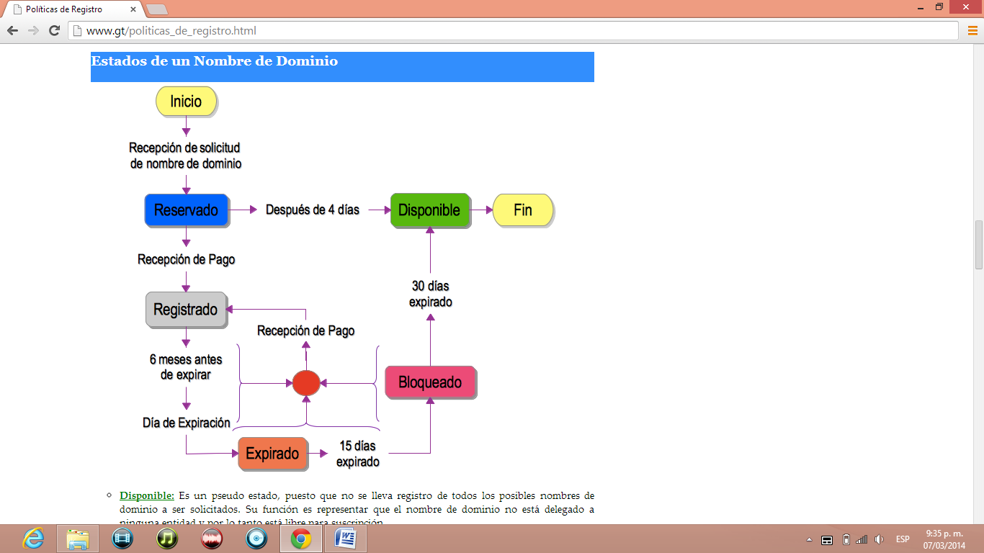
  - Estados de un Nombre de Dominio

Disponible:
Es un estado, puesto que no se lleva registro de todos los posibles nombres de dominio a ser solicitados. Su función es representar que el nombre de dominio no está delegado a ninguna entidad y por lo tanto está libre para suscripción.

Reservado:
Representa un nombre de dominio que ha sido solicitado a través del formulario de solicitud, pero aún no se ha recibido el pago o la papelería correspondiente. Este estado tiene una duración máxima de 4 días calendario para los nombres de dominio abiertos y de 30 días calendario para los nombres de dominio cerrados, después de los cuales se regresa el nombre de dominio al estado Disponible.

No se podrá reservar un nombre de dominio 2 veces consecutivas por la misma entidad.

Registrado:
Identifica los nombres de dominio de los cuales se ha recibido el pago (nombres de dominio abiertos) o la papelería correspondiente (nombres de dominio cerrados). Este dominio está habilitado para su uso.

Se puede extender la duración de este estado al renovar el período de registro del nombre de dominio. Este estado estará vigente hasta la fecha de vencimiento del período de registro actual, pasando después al estado Expirado.

Expirado:
Describe los nombres de dominio cuyo período de registro ha vencido, conocido también como período de gracia, en el cual se da la oportunidad de renovar el período de registro sin afectar el funcionamiento del nombre de dominio.

Se puede pasar de este estado al estado Registrado, pagando dos años mínimo para los nombres de dominio abiertos o actualizando la información que se tiene en el Registro para los nombres de dominio cerrados.

Este estado estará vigente por dos semanas (15 días calendario) después de la fecha de vencimiento del período de registro actual. Si no se recibe el pago de la renovación [nombres de dominio abiertos] o la actualización de la información [nombres de dominio cerrados], el nombre de dominio pasa al estado, Bloqueado.

Bloqueado:
Señala los nombres de dominio que sobrepasaron el período de gracia en el estado Expirado y en este momento se encuentran sin servicio.

Se puede pasar de este estado al de Registrado, pagando dos años mínimo para los nombres de dominio abiertos o actualizando la información que se tiene en el Registro para los nombres de dominio cerrados. Este estado tiene una duración máxima de dos semanas (15 días calendario). Si no se recibe el pago de la renovación [nombres de dominio abiertos] o la actualización de la información (nombres de dominio cerrados), el nombre de dominio pasa al estado Disponible, borrándose el registro del mismo de la base de datos del Registrador.

  - Reglas de Sintaxis

Los nombres de dominio deben de cumplir con las siguientes reglas de sintaxis.

- Dominios disponibles de tercer nivel Abiertos:
.com.gt
.net.gt
.org.gt
.ind.gt

- Cerrados:
.edu.gt (instituciones educativas)
.gob.gt (entidades del Gobierno de Guatemala)
.mil.gt (instituciones de las fuerzas armadas de la República de Guatemala)

- Elementos válidos:
El nombre de dominio puede estar compuesto por elementos de los siguientes conjuntos:
Letras: a b c d e f g h i j k l m n o p q r s t u v w x y z
Dígitos: 0 1 2 3 4 5 6 7 8 9
Símbolos: -
Internacional: á, é, í, ó, ú, ü y ñ [a partir del 29 de mayo de 2012]
El nombre de dominio no puede empezar, ni terminar con guión (-)
No se permiten nombres de dominio que comiencen con xn--
No se permiten nombres de dominio que contengan guiones en la 3a y 4a posición.
No se distinguen entre mayúsculas y minúsculas.

- Longitud:
La longitud mínima es de 1 elemento (sin incluir los subdominios).
La longitud máxima es de 63 elementos (sin incluir los subdominios).

- ¿Cómo funcionan los pagos en Internet a través de PAYPAL, Clickbank y Clickandbuy?

5.1 PAYPAL

¿Cómo funciona PayPal?

Es un sistema fácil de usar, debes registrarte en la Web de la empresa, con la dirección de correo electrónico, la cual servirá como enlace cuando el usuario desee ingresar a los servicios que brinda PayPal.

A través de mi cuenta de correo electrónico se envía un monto X a la dirección de un usuario del sistema, quien puede facilitar los datos de la cuenta bancaria o pedirme que el depósito se haga en su cuenta de PayPal.

El servicio brinda tres tipos de cuentas:

Cuenta Personal: para las personas que desean hacer compras por Internet, permite realizar pagos de forma segura, pero no permite recibir pagos.

Cuenta Premier: tiene mayores características que la cuenta anterior, a través de ella el usuario puede recibir pagos de compradores bajo una tarifa determinada o comisión que recaerá en PayPal.

Cuenta Business: tiene características similares a la cuenta premier pero está diseñada para que pueda ser gestionada por varios usuarios, cada uno con un usuario y contraseña.

  - CLICKBANK

¿Qué es ClickBank?

Clickbank es la empresa elegida por la mayoría de los webmaster de todo el mundo. Actualmente procesa los pagos de más de 10.000 productos digitales que se venden a diario en miles de sitios Web.

Desde GanarDineroWeb.Net, recomendamos esta empresa porque creemos que es la que mejor se adapta a todas las necesidades de quienes pretenden ganar dinero con productos por Internet.
Además, a partir del registro en Clickbank, no sólo podrás ofrecer productos digitales propios, sino que podrás ganar dinero promocionando más de 10.000 productos ofrecidos por otros webmaster en tu sitio.

  - CLICKANDBUY

Las páginas de pagos de ClickandBuy son algunas páginas de Internet interpuestas en el proceso de compra, que permiten el pago a través de ClickandBuy. Generalmente, las páginas de pagos aparecen en la misma ventana en que se encuentra la presentación del proveedor en Internet.

También puede abrirse una ventana emergente en el caso de otros proveedores. Como quiera que estén enlazadas, las páginas de pagos se reconocen porque contienen el logotipo de ClickandBuy y además suelen contener también el del proveedor del que desea adquirir en ese momento un producto o servicio:

Hay varias páginas de pagos dentro de un proceso de pago. Cuáles y cuántas aparecen exactamente depende de varios factores:

¿Se ha registrado ya en ClickandBuy o aún no?
¿Ha registrado sólo una forma de pago o varias en ClickandBuy?
¿Ha ingresado un abono en ClickandBuy en su cuenta de ClickandBuy?

En cualquier caso se le informará del progreso del proceso de pago por medio de una barra de menú situada en la parte superior de la página, de ese modo puede estimar qué datos necesita aún y cuánto falta para que termine el proceso de pago. También el pedido que haya seleccionado, el producto o servicio, y el precio correspondiente, aparecen de forma continua. De esta forma usted mantiene en todo momento la visión de conjunto del proceso de pago.

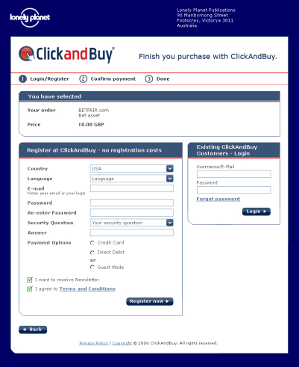

- Resumen Capítulo 6, Libro e-Commerce
Implantación en Línea

El proceso de implantación en línea se divide en dos fases:

1). La empresa se centra en la entrega de la oferta a través de cinco componentes, fundamentales de un de un sistema de entrega: gente, sistemas, activos procesos y cadenas de abastecimiento.

2). En la segunda fase, la empresa se enfoca en el grado en que las ofertas e infraestructura son innovadoras y se modifican para que corresponda a la evolución del mercado.

Sistema de Entrega

El sistema de entrega de una compañía es la expresión más concreta y detallada de la propuesta de valor de la empresa. La propuesta de valor, la oferta de productos y el modelo de negocios, cada uno por separado, determinan cuáles serán los requerimientos para la creación del sistema de recursos.

Los 5 componentes del sistema de Entrega

- Gente
- Sistemas
- Activos
- Procesos
- Cadenas de abastecimiento

Categorías de Innovación Fuera de Línea

Casi todas las compañías fuera de línea clasifican en tres categorías las cuales mencionamos a continuación, extensiones de línea cambio de la base de competencia nuevas industrias.

Lógica y Estructura de Innovación de la nueva Economía

La capacidad de adaptar y mejorar de manera rápida y continua ha generado esquemas de innovación que se centran más en la evolución de la tecnología y los clientes.

Dorothy Leonard creó un esquema para el contexto fuera de línea, pero muchos de sus principios se aplican también al entorno en línea.

El esquema de estructura son los siguientes:

- Mejoras guiadas por el usuario
- Desarrollo guiado por el desarrollador
- Desarrollo por el contexto del usuario
- Nueva aplicación o combinación de tecnologías con la evolución de tecnología y mercado

La lógica de innovación se establece con los siguientes pasos:

- Los costos elevados hacen que las compañías fuera de línea sean reacias a correr riesgos, en tanto que los costos de innovación en línea son notablemente menores.

- La naturaleza fluida de las compañías en línea y la abundancia de capital externo permite a las compañías en línea experimentar mucho más.

- Las organizaciones en línea pueden lanzar innovaciones y pedir a los clientes que les den retroalimentación directa.

- Las compañías en línea pueden lanzar versiones pioneras de las innovaciones, que entonces se mejoran rápidamente de acuerdo con la medición de la retroalimentación de los clientes.

¿Cuál es el proceso de innovación fuera de línea?

Existen 3 fases sucesivas en el proceso de innovación por concentración, innovación por bocetos, por diseño y por dirección. Este proceso de tres etapas procede como un embudo en el que en cada fase se eliminan cada vez más innovaciones hasta que sólo quedan las más prometedoras, las cuales son llevadas al mercado.

SISTEMA DE ENTREGA SCHWAB

Los activos físicos de Schwab constan principalmente de 272 sucursales situadas en 47 estados de la Unión Americana, en Puerto Rico e Inglaterra. Schwab se distingue por sus grandes inversiones en tecnología y su desempeño notable en innovación.

El desgaste de las restricciones tradicionales a las innovaciones fomenta un proceso de innovación más rápido, barato y adaptable, pero al intensificarse la incertidumbre, también aumenta la exigencia de innovar.

- Conclusión

Con la realización de este proyecto pudimos constatar que para la creación de una empresa es necesario investigar y conocer los pasos a seguir que deben llevarse a cabo. Asimismo, enteramos de cómo funcionan los pagos en Internet a través de Paypal, Clickbank, y Clickandbuy, las cuales son empresas que se dedican al comercio eletrónico por medio de las cuales se pueden hacer pagos y transferencias.

De igual manera comprendimos que el sistema de entrega se define como las personas, sistemas, activos, procesos y cadenas de abastecimiento que permiten a la empresa llevar al mercado su producto y la interfaz asociada del cliente. Sin embargo, el sistema de entrega no es suficiente para garantizar una implantación exitosa por sí sola.

- Recomendaciones

El Comercio Electrónico, es una herramienta que cuenta con una variedad de formas para poder cambiar la imagen actual que tiene una empresa, y además podría ser de mucha utilidad para las personas o empresas que deseen iniciar operaciones.

Con el constante avance de la tecnología es mejor adaptarse a ella en el momento indicado para no quedarse atrás e invertir lo necesario para mejorar la imagen y el estado de nuestra empresa.

Para decidirse a utilizar el comercio electrónico, lo ideal sería investigar las diferentes opciones que hay en línea, y escoger la que más se asemejen a las necesidades de su empresa.

- e-grafías y Bibliografía

- http://ropayaccesorios3.webnode.es/
- http://www.webnode.es/
- http://www.nworldt.net/dominiosgt.php
- http://idea1.galileo.edu/comercioe/referencias2.html.
- http://www.enmiguate.com/g/knowledgebase.php?action=displayarticle&id=22
- http://www.gt/index.html
- http://www.maestrosdelweb.com/editorial/paypal-plataforma-de-pagos-online/
- http://www.clickbank.com/buy_products.htm

- Libro "e-Commerce" , Jeffrey F. Rayport / Bernard J. Jaworski
Editorial McGraw Hill, Traducido de la primera edición en inglés de e-Commerce

